O nas – platforma BlaBlaBla
BlaBlaBla to fikcyjna strona do rozmów o wszystkim i o niczym.
Możesz założyć tu konto i dołączyć do osób ciekawych świata. Rozmawiamy, wrzucamy zdjęcia, dzielimy się ciekawostkami.

Jak do nas trafić?
Mamy swoją siedzibę we Wroblabiu przy ul. Blabskiej 21/12.
Wejście do budynku BlaBlaBla jest dostosowane do osób ze szczególnymi potrzebami. Do budynku można wejść przez automatycznie otwierane drzwi. Nasze biuro mieści się na parterze. Znajduje się tu łazienka dla osób ze szczególnymi potrzebami. Wszystkie drzwi i przejścia są szerokie. Przed budynkiem są 2 oznaczone miejsca parkingowe dla osób ze szczególnymi potrzebami.

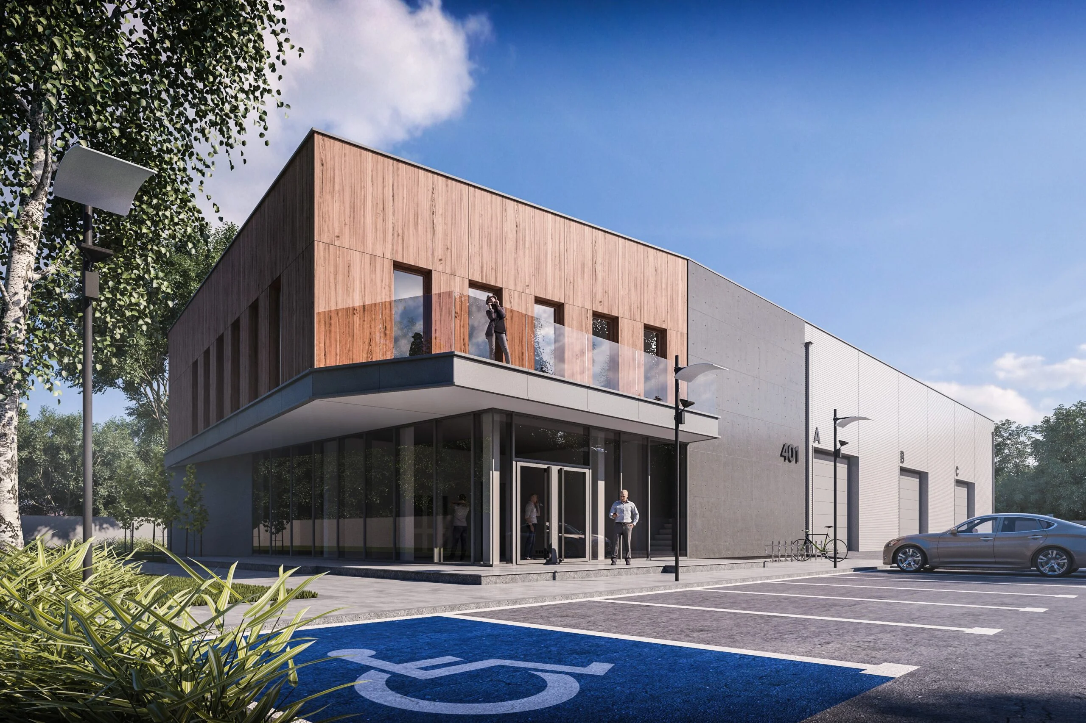Figure 1: Wejście do biura BlaBlaBla jest dostosowane do osób ze szczególnymi potrzebami

Jak się z nami skontaktować?
- Napisz do nas e-mail na bleeee@blablabla.com lub użyj formularza na stronie internetowej.
- Zadzwon lub napisz SMS na numer telefonu 123 321 123.
- Wyślij list na adres:
BlaBlaBla sp. Z o.o.
ul. Blabska 21/12
50-006 Wroblab.
- Przyjdź do naszego biura w godzinach 9:00 – 16:00 we wtorek, środę lub czwartek.

